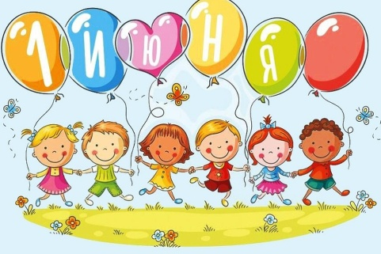**«*Разноцветный мир детства» (1.06.-5.06)***

***1 июня Международный день защиты детей.***

***Конкурс рисунков «Счастливое детство»***

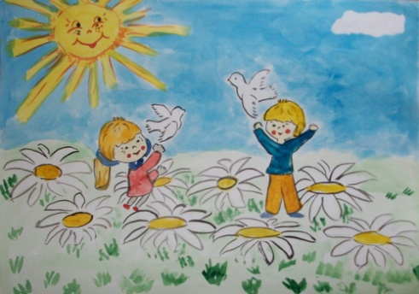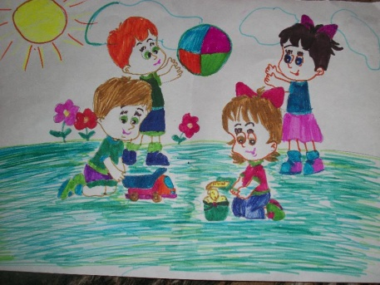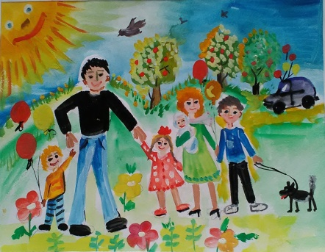

***2 июня День рисунка на асфальте.***

***Скорей на улицу идите, и мелки с собой возьмите.***

***И рисуйте мелом на асфальте сером.***

***Белым, синим, красным,- стал асфальт прекрасным!!!***

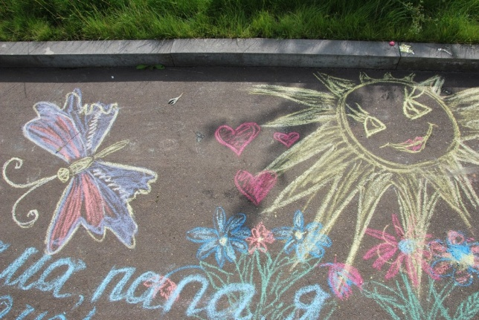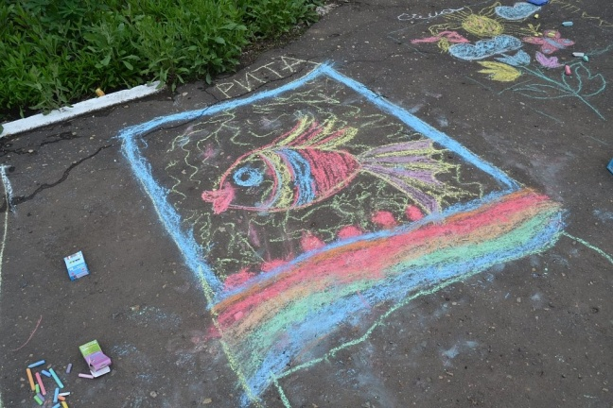

***3 июня День любимой игрушки.***

***Фотовыставка «Моя любимая игрушка»***

***У каждого ребенка есть та, самая любимая, самая дорогая игрушка - кукла, мишка, мяч. Фотографируйте любимые игрушки ваших детей и присылайте нам. Фотовыставка будет размещена на сайте детского сада.***



***4 июня День сказки.***

***«Сказка – это зернышко, из которого прорастает эмоциональная оценка ребенком жизненных явлений»***

***В.А. Сухомлинский.***

***Прочитайте детям их любимые сказки, рисуйте любимых сказочных героев, присылайте нам!!!***

***5 июня Всемирный день окружающей среды.***

***Участвуем в конкурсе «Экология глазами детей….»***

***Акция «Чудеса для детей из ненужных вещей»***

***Поделки из бросового материала.*** 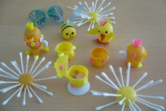 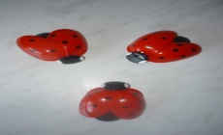

***Превращаем ненужный мусор в красивые поделки!!!***